INGENIERÍA DEL SOFTWARE III

Manual de Usuario para el Paciente

Profesor de prácticas asignado: Miguel Lastra Leidinger
Grupo de prácticas: M 1.2 – Miercoles 12- 14h
Firman este documento:
Nicolás Sánchez Sánchez (Encargado) – 75153958-D
Juan Carlos Bermúdez Sánchez – 45110297-Y
Adrián Selva García – 75890585-S
Pedro Luis Moraleja Perez – 23289201-E

Índice
1. Introducción.............................................................................................. 3
2. Preparación de la Aplicación para funcionar............................................ 3
    - Uso de la Aplicación......................................................................... 3-13
3.1. Descripción Pantalla Inicial...................................................... 3-4
3.2. Descripción Pantalla Principal Paciente.................................... 4-5
3.3. Descripción Pantalla “Gestionar Paciente”................................ 6-7
3.4. Descripción Pantalla “ Gestionar Cita Online”.......................... 8-13
3.4.1. Solicitar Cita................................................................ 9
3.4.2. Consultar Cita.............................................................. 10-11
3.4.3. Modificar Cita............................................................. 11-12
3.4.4. Cancelar Cita ….......................................................... 13
4. Acerca de esta versión.............................................................................. 13

Manual de Usuario para el Paciente

Introducción
Estimado paciente. Este manual le ayudará a conocer y saber utilizar la aplicación que hemos diseñado para la gestión de un Centro Médico, pudiendo llevar a cabo, para esta primera versión, trámites relacionados con su persona, cómo puede ser el alta de un paciente o la gestión de las citas del mismo.

Preparación de la Aplicación para Funcionar
La aplicación desarrollada para el paciente es una aplicación de escritorio. Esto conlleva que no se tenga que utilizar en ningún momento el navegador para el uso de la misma. Únicamente, una vez que esté instalada, se accederá al Escritorio y en él encontraremos el icono de nuestra aplicación. Y tan sólo con un doble click, ya se estará en condiciones para usarla.

Uso de la Aplicación.

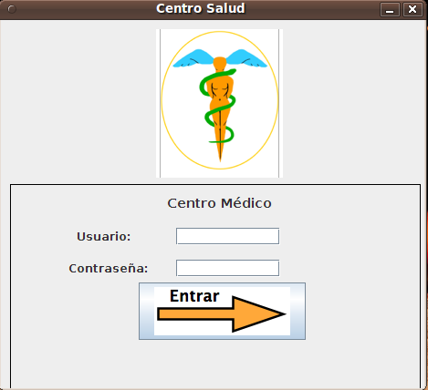
Descripción Pantalla Inicial

Usuario: Inicialmente, si usted no está registrado, el usuario por defecto es “Paci”
Contraseña: Al igual que ocurre con el usuario, ésta es “Paci”

Una vez que ha introducido el nombre de usuario y la contraseña, debe pulsar sobre el botón “ Entrar “ . Y accede a la siguiente pantalla:

Descripción Pantalla Principal Paciente

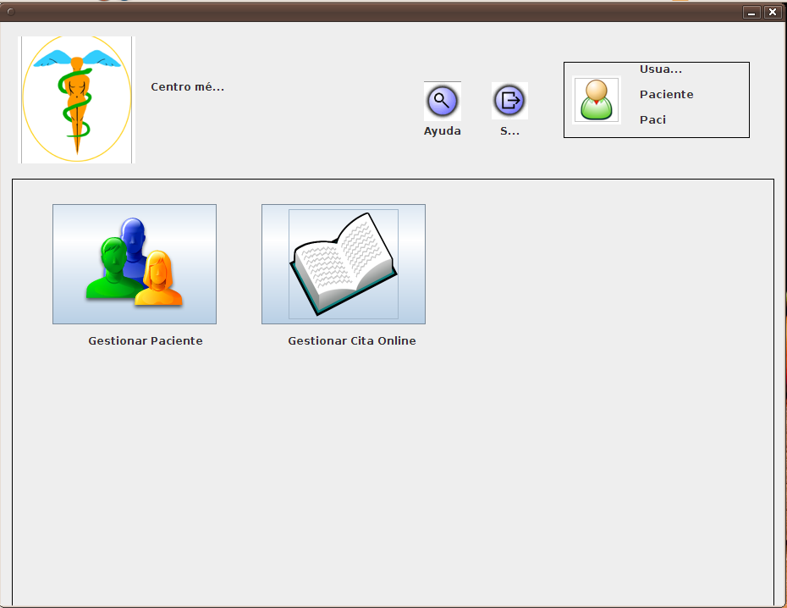

Logotipo del Céntro Medico

Nombre del Centro
Información de Ayuda
Salir de la Aplicación
Información del Paciente

Cómo hemos podido apreciar en la anterior imagen, en la pantalla a la cual accede tras pulsar el botón “ Entrar”, usted tiene la oportunidad, por un lado, de gestionar sus datos personales, y por otro, gestionar sus citas. Además, se le ofrecen diferentes funcionalidades, con diferentes iconos, cómo puede ser la opción de consultar una guía de ayuda o la opción de salir de la aplicación en el momento que el paciente lo estime oportuno.
Por otro lado, es conveniente detallar la información de estado que aparece en la esquina superior derecha.
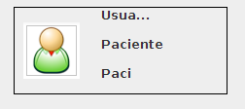
En ella, cómo se puede apreciar, aparece una foto del paciente, además de sus datos personales más básicos.

Centrandónos en la propia funcionalidad desarrollada para el paciente, si usted, quiere gestionar sus datos personales debe hacer click sobre:
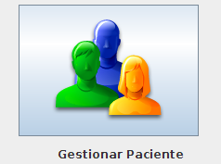
Con tan sólo un click sobre la imagen, usted accede a una pantalla dónde puede, entre otras funcionalidades a desarrollar, darse de alta en el Centro Médico.

Dicha pantalla se muestra a continuación:

Descripción Pantalla “Gestionar Paciente”

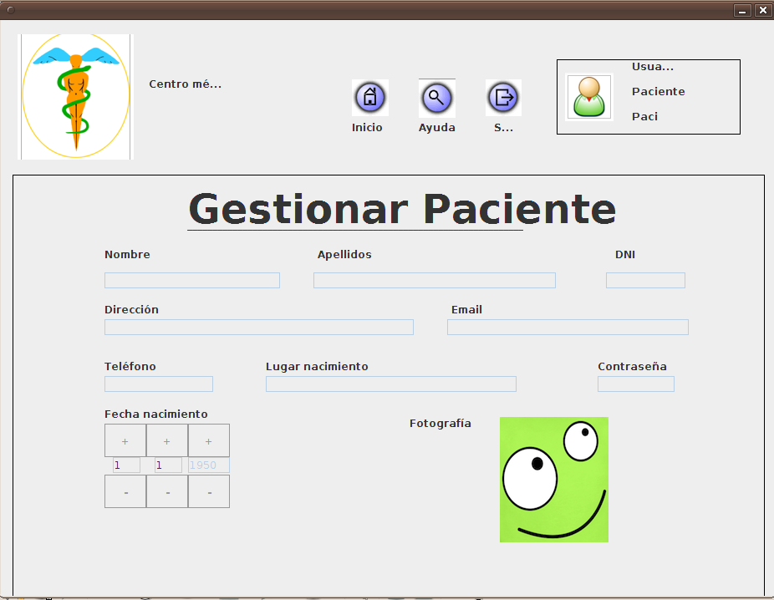

Además de la información que se ha comentado anteriormente, aparecen una serie de campos para que usted los rellene. Para darse de alta en el sistema, debe introducir los datos que se le piden, uno a uno en los campos que se le muestran. Todos son obligatorios y por tanto, si se deja alguno sin rellenar, el sistema mostrará un fallo y no podrá darse de alta.
Para introducir la fecha de nacimiento, usted no debe teclear nada. Únicamente debe ir pulsando sobre los dos botones( “ + “ y “ - “ ) que aparecen sobre cada campo por el que está compuesta la fecha. Por defecto la fecha que aparece es la actual. Entonces, deberá ir pulsando sobre el botón “ menos” para establecer su fecha de nacimiento.
Además de introducir sus datos personales, se exige que introduzca una fotografía real de usted, y cumpliendo las exigencias que se establezcan, en cuanto a tamaño se refiere, generalmente, de 130 x 150 px.

Una vez rellenados todos los campos e introducida la foto, y siempre y cuando el sistema valide toda la información introducida, usted está en disposición de solicitar una cita para el Centro Médico. Para ello, usted debe volver a la pantalla inicial.
Para acceder a la gestión de sus citas, es tán fácil cómo clickear sobre el botón “ Gestionar Cita Online”.

Descripción Pantalla “Gestionar Cita Online”

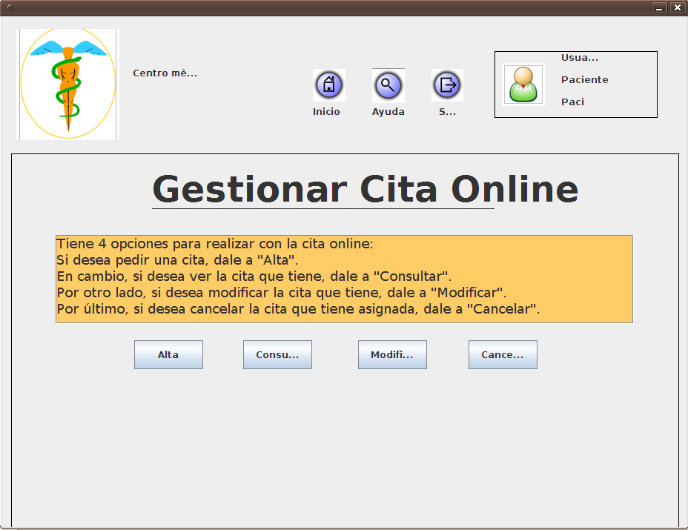

Tal y cómo puede leer, se le ofrecen cuatro opciones:
    - Solicitar cita ( Alta)
    - Consultar la cita ( Consultar)
    - Modificar datos sobre la cita ( Modificar)
    - Cancelar cita ( Cancelar)

Solicitar cita
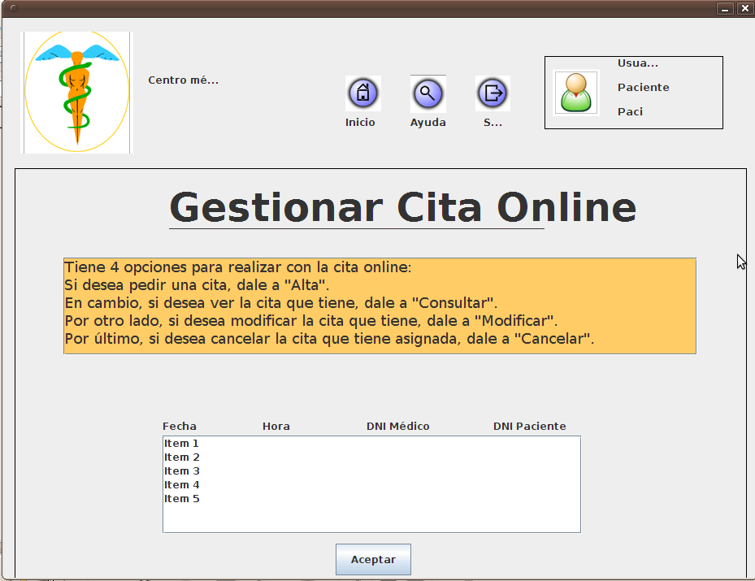

Si de las cuatro opciones, pulsa sobre “ Alta”, usted llegará a una pantalla cómo la anterior. En ella usted debe seleccionar qué cita es la que desea, eligiendo la que más se ajusta a sus necesidades. Se le ofrece información sobre la fecha ( puede elegir una entre varias de las fechas ) y sobre la hora. Además, aparece información sobre el médico que usted tiene asignado.
Cuando haya elegido una de ellas, para guardar dicha información, deberá pulsar sobre el botón “ Aceptar”, y de esta manera, usted ya tendrá su cita asegurada para la fecha y hora elegida.

Consultar cita
Para consultar una cita, usted debe volver a su pantalla inicial.

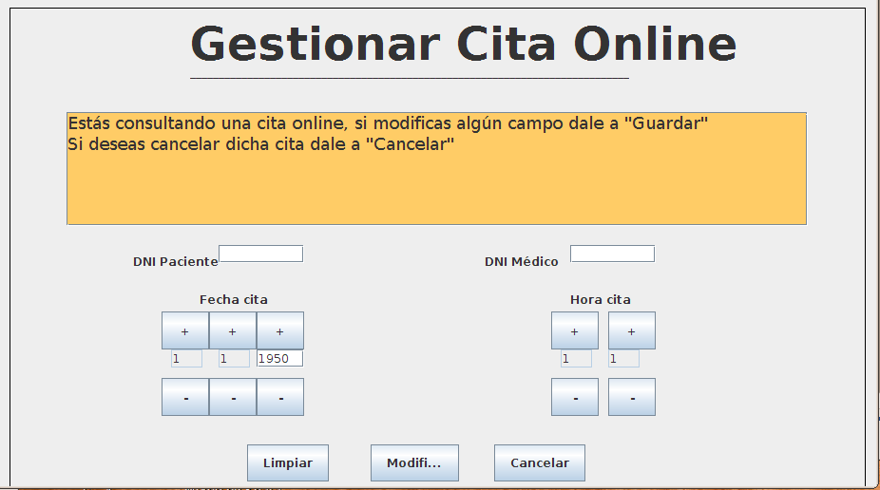
Una vez en ella, clickeé sobre el botón “ Consultar”. Con esta acción, aparece la siguiente pantalla:

En ella, se ofrece información útil sobre la cita. Además de los datos pertenecientes ( DNI) a su médico y a usted, aparece la fecha de su cita y la hora, que de un simple vistazo, usted puede comprobar.
Si además, quiere modificar en ese preciso instante, o bien la fecha o bien la hora de la cita, se le ofrece la oportunidad de hacerlo, en esta misma pantalla. Para llevarlo a cabo, debe ir pulsando sobre los botones que aparecen, “más” y “menos”, para ir modificando día, mes, y año, en un primer caso, y hora y minutos en el segundo. Cuando haya finalizado sus modificaciones, debe pulsar sobre “Modificar” para que estos cambios queden almacenados.
Por otra parte, en esta misma pantalla, se le ofrece la opción de cancelar su cita, es decir, anularla. Para ello, es tan fácil, cómo pulsar una vez sobre el botón “Cancelar”.

Modificar Cita
Para modificar una cita, si bien no lo ha hecho, a través de la pantalla “ Consultar”, se puede realizar de la siguiente forma.

Debe pulsar sobre el botón “ Modificar”. Una vez que ha pulsado, aparece la siguiente pantalla.

Usted puede modificar tanto la fecha de la cita cómo la hora. Para realizar estos cambios, debe ir pulsando sobre los botones que aparecen, “más” y “menos”, para ir modificando día, mes, y año, en un primer caso, y hora y minutos en el segundo. Cuando haya finalizado sus modificaciones, debe pulsar sobre “Modificar” para que estos cambios queden almacenados en el sistema.
Por otra parte, si automáticamente quiere cancelar su cita, también desde esta pantalla, puede hacerlo. Pulse sobre “ Cancelar “ para anular su cita definitivamente.

Cancelar Cita

Si usted quiere anular su cita, desde esta pantalla inicial puede hacerlo. Para ello, debe pulsar sobre el botón “ Cancelar “ y su cita quedará defnitivamente descartada. Los cambios quedan almacenados en el sistema.

Acerca de esta versión
La versión del manual es la inicial. Se debe tener en cuenta que estamos ante la primera iteración y que por tanto, se está en fase de desarrollo de la aplicación y por ello, la especificación aquí aportada, sufrirá modificaciones y por otra parte, está incompleta.

